EMEĞİ GEÇEN TÜM ÖĞRETMENLERİMİZE TEŞEKKÜR EDERİZ…

TÜRKÇE
ADI SOYADI | OKUL
NAŞİDE ÖZKAN | KEMAL AYDOĞAN ORTAOKULU
ÖMER ADIYAMAN | NİĞDE İL MEM ARGE
S.SEÇİL ERYİĞİT | İÇMELİ ŞEHİT DAVUT YILDIZ ORTAOKULU
TUBA GÜLSOY | KARAATLI FATMA CUMA ALİ YILMAZ OO.
UFUK ÖZGÜR | KANUNİ SULTAN SÜLEYMAN OO

MATEMATİK
ADI SOYADI | OKUL
EKREM YABAŞ | KEMAL AYDOĞAN ORTAOKULU
FATİH ÖZTÜRK | KEMAL AYDOĞAN ORTAOKULU
GÖKHAN BELLER | YILDIZTEPE ZEYNEP ERDEN O.O
İSMAİL ÖZKAN | GÜMÜŞLER ORTAOKULU
MELTEM TAŞLI | İÇMELİ ŞEHİT DAVUT YILDIZ ORTAOKULU
OĞUZ HAN ARAKAYA | YILDIZTEPE ZEYNEP ERDEN O.O
OSMAN ASMAKAYA | KEMAL AYDOĞAN ORTAOKULU
SERANT MALİK MERİÇ | AĞCAŞAR HAZİM ARSLANBAY O.O
SERHAT ERBAŞ | MELİKŞAH ORTAOKULU

FEN ve TEKNOLOJİ
ADI SOYADI | OKUL
ABDURRAHMAN KARAŞAHİN | NİĞDE İL MEM ARGE
ADEM BERBER | YILDIZTEPE ZEYNEP ERDEN O.O
BURAK SAÇAR | EDİKLİ ŞH. AYHAN ARIKAN ORT.
ELVAN AYKAŞ | AĞCAŞAR HAZİM ARSLANBAY O.O
FATİH USLU | KARAATLI FATMA CUMA ALİ YILMAZ OO.
GAMZE ALAKÖSE | EDİKLİ ŞEHİTİ İHSAN Y.O.O
LEVENT EKER | İÇMELİ ŞEHİT DAVUT YILDIZ ORTAOKULU
MEHMET EMRAH AYDIN | HACIBEYLİ ORTAOKULU
MEHMET TÜRKMENOĞLU | YEŞİLGÖLCÜK Ş.OSMAN TURGUT O.O.
MEHMET UYSAL | KEMAL AYDOĞAN ORTAOKULU
MUSTAFA DEMİRDİREK | KANUNİ SULTAN SÜLEYMAN OO
RAMAZAN BOZDAŞ | ORHANLI ORTAOKULU
SEVİL ERKAN | AĞCAŞAR HAZİM ARSLANBAY O.O

EMEĞİ GEÇEN TÜM ÖĞRETMENLERİMİZE TEŞEKKÜR EDERİZ…

İNGİLİZCE
ADI SOYADI | OKUL
BURÇİN İŞCAN | İÇMELİ ŞEHİT DAVUT YILDIZ ORTAOKULU
MERVE ÖZÜAK | YILDIZTEPE ZEYNEP ERDEN O.O
NERMİN TOPRAK | KANUNİ SULTAN SÜLEYMAN OO

DİN KÜLTÜRÜ ve AHLAK BİLGİSİ
ADI SOYADI | OKUL
İSTİKLAL SOYLU | İMAM HATİP ORTAOKULU
MAHMUT ÖZBEK | EDİKLİ ŞH. AYHAN ARIKAN ORT.
YASİN DOĞAN | İMAM HATİP ORTAOKULU

İNKILAP TARİHİ VE ATATÜRKÇÜLÜK
ADI SOYADI | OKUL
HÜSEYİN YÜCEL | KANUNİ SULTAN SÜLEYMAN OO
ÖMER BİLGEN | YILDIZTEPE ZEYNEP ERDEN O.O
RAMAZAN KOYUNCU | GÜMÜŞLER ORTAOKULU
SAMİ DUTAR | KARAATLI FATMA CUMA ALİ YILMAZ OO.
CEM KAYHAN | ORHANLI ORTAOKULU

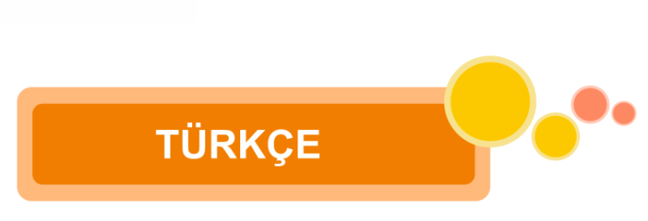

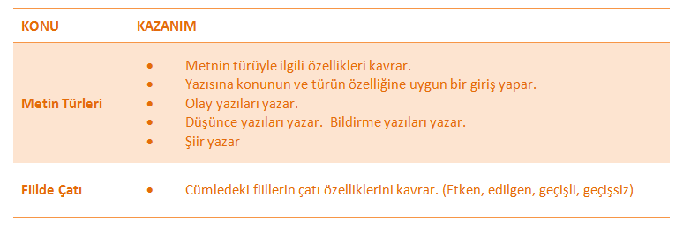

1. | ”......yazarı, yazılarında okuyucusunu karşısına alan değil, yanına alan, onunla bir dostmuş gibi samimi olup her çeşit konuyu birlikte araştıran kişidir.”  Cümlesinde boş bırakılan yere aşağıdaki terimlerden hangisinin getirilmesi uygundur?
 | A) | Makale
 | B) | Biyografi
 | C) | Sohbet
 | D) | Deneme

2. | "Topal Durmuş' un oğlu Mustafa, tuza gidiyordu, istasyonun yanında mola verdi. Eşeğini ağaçların altına bıraktı. Kendisi parmaklığın iç yanına geçti. Belini ağaca dayadı, kuşağından ekmeğini çıkardı. Sanki burası bir çayırlık, bu demir yol da bir akarsu imiş gibi bakıp yemeğe başladı."  Yukarıdaki paragraf ne tür bir yazıdan alınmış olabilir?
 | A) | Fıkra
 | B) | Makale
 | C) | Deneme
 | D) | Öykü

3. | Aşağıdakilerden hangisi masallarda bulunması gereken bir özellik değildir?
 | A) | Genellikle tekerleme ile başlanması
 | B) | Kahramanlarının olağanüstü özellikler taşıması
 | C) | Gelenek, görenek ve inançları belirtmemesi
 | D) | Olayın geçtiği yer ve zamanın belli olması

4. | İdil, her gün başından geçenleri yazmayı alışkanlık haline getirmişti. İdil’in bu alışkanlığı hangi yazı türüdür.
 | A) | Anı
 | B) | Günlük
 | C) | Mektup
 | D) | Deneme

5. | “Bir dava adamı olan Gazi, Osmanlı Devleti’nin sonunu görmüş, bu sonu yavaşlatmak için ya da yönünü değiştirmek isteyen ideoloji ve ütopyalardan uzak durarak somut verilerden hareket etmiş “Ya istiklal, ya ölüm” parolasıyla bir milletin ve ülkenin, tabiri caizse küllerinden yeniden doğmasını sağlamıştır.”
 | Yukarıdaki metnin türü aşağıdakilerden hangisidir?
 | A) | Tartışma | B) | Makale
 | C) | Söyleşi | D) | Eleştiri

6. | ‘’Biliyorum, torbada ekmek, matarada su, kemerde kurşun değildir şiir ama yine de torbasında ekmeği, matarasında suyu, kemerinde kurşun kalmamışları ayakta tutabilir.  Yukarıdaki paragrafta şiirin hangi özelliğine değinilmemiştir?
 | A) | Şiirin insanlarda manevi duyguları harekete geçirdiği
 | B) | Şiirin insanlara cesaret verdiği
 | C) | Şiirin insanı karamsarlıktan kurtardığı
 | D) | Şiirin insanları alçak gönüllülüğe sevk ettiği

7. | Can kafeste durmaz uçar  Dünya bir han, konan göçer  Ay dolanır, yıllar geçer  Dostlar beni hatırlasın.  Âşık Veysel  Yukarıdaki dizeler için aşağıdakilerden hangisi söylenemez?
 | A) | Şiirde ses benzerlikleri vardır.
 | B) | Şiirde benzetmeden yararlanılmıştır.
 | C) | Şiirde dünyanın geçiciliği işlenmiştir.
 | D) | Şiirde insan dışı varlıklara insan özelliği verilmiştir.

8. | Aşağıdaki özellikleri verilen metin türü hangisidir?  - Nesnel bilgiler yer alır.  - Okuyucuyu bilgilendirmeyi amaçlar  - Ciddi bir üslup kullanılmalıdır.
 | A) | Deneme
 | B) | Gezi yazısı
 | C) | Makale
 | D) | Sohbet
9. | Seyit, 1889 yılında Edremit’te Çamlık Köyü’nde dünyaya geldi. Çocukluğu gür çam ormanları içinde geçti. Yirmi yaşına geldiğinde askerlik kâğıdı eline ulaştı.  Yukarıdaki yazının türü nedir?
 | A) | Eleştiri
 | B) | Biyografi
 | C) | Masal
 | D) | Deneme
10 | Baki ödevini yaparken yanlışlıkla deneme yazı türünün özelliğini yazmak yerine makale yazı türünün özelliğini yazmıştır. Yanlışını düzeltmek için hangi seçenekteki özelliği silmelidir?
 | A) | Yazarın anlattıklarını kanıtlama kaygısı yoktur.
 | B) | Yazar kendisi ile konuşuyor gibi bir anlatım kullanır.
 | C) | Anlatılanlar kesin bir sonuca bağlanmaz.
 | D) | Bir tezi savunmak, desteklemek amacı taşır.

1. | 1-Geceleri yatmadan önce mutlaka kitap okuyordu.  2-İşyerindeki yoğun mesai onu çok yoruyordu.  3-Günün yorgunluğu ile eve gelip yemek hazırlıyordu.  4-Sabah erkenden yola düşüp işe gidiyordu.  5-Öğleye kadar aralıksız bilgisayar başında çalışıyordu.  Yukarıdaki cümlelerin anlamlı bir paragraf oluşturacak şekilde sıralanışı aşağıdakilerin hangisidir?
 | A) | 5-4-2-1-3
 | B) | 4-5-2-3-1
 | C) | 4-5-3-2-1
 | D) | 2-4-5-3-1

2. | Aşağıdaki cümlelerin hangisinde ‘-mış, -miş’ eklerinin işlevi diğerlerinde farklıdır?
 | A) | Kızarmış elmaları topladık.
 | B) | Yanmış odunları sobadan çıkardı.
 | C) | Bütün gün kırılmış sandıklarla uğraştı.
 | D) | Yanmışım gurbet ellerde tek başıma.

3. | …ödevlerini yapmadan önce elini yüzünü yıkadı. Üzerini değiştirdi. Bugün maaş günü olduğu için annesi eve gelirken çikolata alacaktı. İçinden saymaya başladı tam 72’de kapı çaldı.  Yukarıdaki paragrafın giriş cümlesi aşağıdakilerden hangisi olursa en uygun olur?
 | A) | Babasının işten gelmesini heyecanla bekliyordu.
 | B) | Okuldan eve koşarak geldi.
 | C) | Ayşe, annesinin marketten istediklerini alıp hemen eve döndü.
 | D) | Annesinin işten gelmesini sabırsızlıkla bekliyordu.

4. | Öğretmen :”Çocuklar yarınki dersimiz için karakter sayısı az olan, yaşanmış veya yaşanması mümkün bir olayı anlatan, dar bir zaman dilimini kapsayan ve kısa soluklu bir yazı yazmanızı istiyorum” demiştir. Öğretmenin öğrencilerden yazmalarını istediği yazı türü aşağıdakilerden hangisidir?
 | A) | Roman
 | B) | Fıkra
 | C) | Masal
 | D) | Hikâye

5. | *Kahramanları insan dışındaki canlı ve cansız varlıklardır.  *Ders verme amacı güdülür  *Kahramanlar insan gibi düşünür ve davranır.  Yukarıda özellikleri verilen yazı türü aşağıdakilerden hangisidir?
 | A) | Masal
 | B) | Fabl
 | C) | Hikâye
 | D) | Roman

6. | Aşağıdaki seçeneklerin hangisinde roman ile hikâye arasındaki fark doğru verilmiştir.
 | A) | Hikâye türü romandan daha uzundur.
 | B) | Hikâyede temel unsur olaydır, romanda ise temel unsur karakterdir.(kişidir)
 | C) | Romanda tek bir olay anlatılırken hikâyede birden çok olay anlatılır.
 | D) | Romanda karakterlerin tanıtımında detaya yer verilmezken hikâyede kişiler detaylı anlatılır.

7. | ‘’Öğretmen dersi laboratuvarda işledi’’  Cümlesinin öznesine göre fiil çatısı aşağıdakilerden hangisidir?
 | A) | Etken Fiil
 | B) | Edilgen Fiil
 | C) | Geçişli Fiil
 | D) | Geçişsiz Fiil
8. | ‘’Memleketim burnumda tütüyor’’  Cümlesinin nesnesine göre fiil çatısı nedir?
 | A) | Etken Fiil
 | B) | Geçişli Fiil
 | C) | Geçişsiz Fiil
 | D) | Ettirgen Fiil

9. | Bir düşünce, duygu ve dileğin iletilmesi amacıyla yazılan yazılara mektup denir. İşledikleri konulara göre isimlendirilen mektuplar aşağıdakilerden hangisinde yanlış verilmiştir.
 | A) | Edebiyat öğretmenlerinin okul idaresine yazdığı mektuplar edebi mektuplardır.
 | B) | Hısım, akraba, eş-dost ve tanıdıklara yazılan mektuplar özel mektuplardır.
 | C) | Ticaret ve endüstri kuruluşlarının birbirlerine ve kişilere yazdıkları mektuplar iş mektuplarıdır.
 | D) | Devlet dairelerinin kendi aralarında veya kişilerle devlet kurumları arasında yazılan mektuplar resmi mektuplardır.

1. | Nesne alabilen fiiller geçişli, nesne alamayan fiiller ise geçişsizdir.  Bu açıklamaya göre aşağıdaki seçeneklerden hangisinde geçişsiz fiiller birlikte verilmiştir?
 | A) | Alıyor-Veriyor
 | B) | Yazdı-Çizdi
 | C) | Uyudu- Uyandı
 | D) | Kırdı-Döktü

2. | Aşağıda cümlelerden hangisinin yüklemi geçişsiz bir fiil iken “-r, -t, -dır, -tır” eklerinden birini alıp geçişli bir fiil olmuştur?
 | A) | Burak’ın yeni bir oyuncağı oldu.
 | B) | Ahmet annesine temiz kaşık verdi.
 | C) | Arkadaş dediğin böyle olur.
 | D) | Esprisiyle bütün sınıfı güldürdü.

3. | Aşağıdaki cümlelerin hangisinde özne-yüklem ilişkisi diğerlerinden farklıdır?
 | A) | Bu süte su katılmış.
 | B) | Usta şair gözyaşlarıyla anıldı.
 | C) | Dedesine sımsıkı sarıldı.
 | D) | Zengin bir aileye evlatlık verilmiş.

4. | “ Edilgen çatılı fiillerin yüklem olduğu cümlelerde sözde özne bulunur.”  Buna göre aşağıdaki cümlelerin hangisinde sözde özne yoktur?
 | A) | Trafikten dolayı babam çok sinirlendi.
 | B) | Bahçemizdeki ağacın gövdesine bir işaret çizilmiş.
 | C) | Kuru otların bulunduğu bölgede çıkan yangın, kısa sürede söndürülmüş.
 | D) | Vitamin ilaçlarının pek yararlı olmadığı söyleniyor.

5. | Aşağıdaki cümlelerden hangisinin yüklemi edilgen çatılıdır?
 | A) | Her Türk evinde bir dede, bir nine, ikisi de hatta bazen dördü de birlikte yaşarlar.
 | B) | Saçları boyalı, makyajlı, modern nineleri demiyorum.
 | C) | Ninelerin anılarıyla bir tarih kitabı yazılabilir.
 | D) | Bütün Türk çocukları iki okula gider.

6. | ‘’Cumartesi günü dört arkadaş Kuş Cenneti’ne gidip önce girişteki müzeyi geziyoruz’’  Cümlesinin öznesine ve nesnesine göre fiil çatısı nedir.
 | A) | Etken-Geçişli
 | B) | Etken-Geçişsiz
 | C) | Edilgen-Geçişli
 | D) | Edilgen-Geçişsiz

7. | Aşağıdaki cümlelerden hangisinin yüklemi geçişlidir?
 | A) | İzmir’de doğdum.
 | B) | Öğretmen gelince Ahmet hemen toparlandı.
 | C) | Gölün kenarındaki evde erkenden uyandım.
 | D) | Vatana borcumuzu ödedik.

8. | Çocukluğundan beri doğayla iç içe yaşamış biri olarak hep hayalini kurduğu Çevre Mühendisliği bölümünü bitirerek göreve başladı. Ülkesine yeni yeşil zenginlikler kazandırmak için sabırsızlanıyordu. İlk hedefi doğup büyüdüğü şehre bir orman kazandırabilmekti. Ağaçları ve doğayı o kadar çok seviyordu ki elinden gelse ağaç evde yaşayacaktı.  Yukarıdaki metne en uygun başlık aşağıdakilerden hangisi olur?
 | A) | İnsan Sevgisi
 | B) | Görev Bilinci
 | C) | Ağaç Sevgisi
 | D) | Temiz Çevre
9. | Çocukları okuldan alıp eve geldi.  Annem düğüne gideceği için bir güzel süslendi.  Yukarıdaki cümlelerin yüklemlerinin öznesine göre çatısı hangi seçenekte doğru verilmiştir.
 | A) | Etken-Edilgen
 | B) | Edilgen-İşteş
 | C) | Etken-İşteş
 | D) | Etken-Dönüşlü

10. | Aşağıda verilen;
 | K | Ya masallar? Ninelerin masalları prensesler, ejderhalar, kurnaz kunduracılar ve bilgin fillerle doludur…
 | A | Nineler çocukların ilk öğretmenleridir. Bütün Türk çocukları iki okula gider: Ninelerininki ve öğretmeninki…
 | I | Nineler, yalnız kalınca perilerle konuşurlar ve cinleri evin dışında bırakırlar.
 | S | Ama ninelerinki köy çocukları için olsun, büyükelçi çocukları için olsun birdir. Böylece bütün çocuklar aynı ninnilerle uyur. “Dandini dandini…”
 | Maddelerinin anlamlı bir paragraf oluşturacak şekilde sıralanışı aşağıdakilerden hangisidir?
 | A) ASIK |  | B) ASKI
 | C) KISA |  | D) ISKA

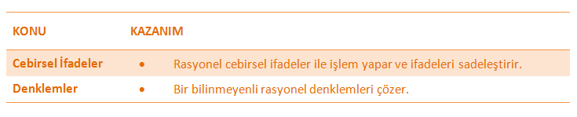
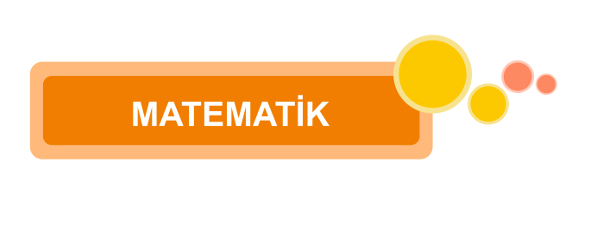
1. | 13.41 – 13.40 + 13.39=?  işleminin sonucu aşağıdakilerden hangisidir?
 | A) | 490 | B) | 510
 | C) | 520 | D) | 530

2. | ab – 3a + 2b – 6  ifadesinin çarpanlarından biri aşağıdakilerden hangisidir?
 | A) | a-2 | B) | b+2
 | C) | a+3 | D) | b-3

3. | 169x² – y²  ifadesinin çarpanlarından biri aşağıdakilerden hangisidir?
 | A) | 13-xy | B) | 13x-y
 | C) | x+13y | D) | 13+x-y
4. | x² + ax – 24  ifadesinin bir çarpanı (x + 3) ise a kaçtır?
 | A) | -8 | B) | -5
 | C) | 5 | D) | 8

5. | ifadesinin en sade hali aşağıdakilerden hangisidir?
 | A) | $$\frac{x-2}{3}$$ | B) | $$\frac{x+3}{2}$$
 | C) | $$\frac{x-3}{2}$$ | D) | $$\frac{x-2}{4}$$

6. | $$\frac{ax^{2}-a^{2}x}{x^{2}-a^{2}}$$  İfadesinin en sade hali aşağıdakilerden hangisidir?
 | A) | $$ax$$ | B) | $$a-4$$
 | C) | $$\frac{ax}{x-a}$$ | D) | $$\frac{ax}{x+a}$$

7. | $$\frac{3x-6}{x^{2}+ax-10}$$  İfadesi sadeleştirilebilir bir ifade ise a, kaçtır?
 | A) | 5 | B) | $$3$$
 | C) | $$-1$$ | D) | $$-2$$

5. | Alanı;  $x^{2}-4x+4$ birimkare  olan bir karenin bir kenarı kaç birimdir?
 | A) | $$x+5$$ | B) | $$x-1$$
 | C) | $$x-2$$ | D) | $$x+1$$

9. | $$\left(x-\frac{1}{x}\right)∙\frac{x}{x-1}$$  İşleminin sonucu aşağıdakilerden hangisidir?
 | A) | X+1 | B) | x-3
 | C) | 1 | D) | 3

10. | $$\frac{x^{3}+x^{2}-x-1}{(x+1)∙(x-1)}$$  işleminin sonucu aşağıdakilerden hangisidir?
 | A) | x+1 | B) | x-1
 | C) | X | D) | x

11. | $$\left(1+\frac{2}{a}\right)÷\left(1-\frac{4}{a^{2}}\right)$$  İşleminin en sade şekli aşağıdakilerden hangisidir?
 | A) | 1 | B) | a
 | C) | $$\frac{a}{a+2}$$ | D) | $$\frac{a}{a-2}$$

12. | $$\left(a-\frac{b}{c}\right).\left(\frac{1}{ac-b}\right).\left(\frac{cx-c}{2}\right)$$  İfadesinin en sade şekli aşağıdakilerden hangisidir?
 | A) | a | B) | b
 | C) | $$\frac{1}{2}$$ | D) | $$\frac{x-1}{2}$$

1. | $$\frac{6x^{2}y}{3x}$$  İşleminin en sade şekli aşağıdakilerden hangisidir?
 | A) | $2y$ | B) | $$2xy$$
 | C) | $$\frac{2}{xy}$$ | D) | $$\frac{xy}{2}$$

2. | $$a=\frac{x^{2}-4}{x+3}$$  $$b=\frac{x^{2}-9}{x+2}$$  $$c=\frac{x-2}{x-3}$$  İse axbxc⁻¹ işleminin sonucu aşağıdakilerden hangisidir?
 | A) | $$\frac{1}{x-2}$$ | B) | $${\left(x-3\right)}^{2}$$
 | C) | $$\frac{x+3}{x+2}$$ | D) | 0

3. | İşlemi sadeleşebilir olduğuna göre N kaçtır?
 | A) | $5$ | B) | $$8$$
 | C) | $$10$$ | D) | $$12$$

4. | $$\frac{mx+nx+my+ny}{m+n}$$  İşleminin en sade şekli aşağıdakilerden hangisidir?
 | A) | $x+y$ | B) | $$x-y$$
 | C) | $$y-x$$ | D) | $$2(x+y)$$

5. | $\frac{a^{2}-9}{a^{2}-3a}$ : $\frac{a^{2}+6a+9}{a}$  İşleminin en sade şekli aşağıdakilerden hangisidir?
 | A) | $\frac{1}{ a-3}$ | B) | $$\frac{1}{ a+3}$$
 | C) | $$1$$ | D) | $$a+3$$

6. | $$\frac{x^{2}+2x+1}{x^{2}+3x+2}+\frac{x^{2}+6x+9}{x^{2}+5x+6}$$  İşleminin en sade şekli aşağıdakilerden hangisidir?
 | A) | $2$ | B) | $$3$$
 | C) | $$4$$ | D) | $$5$$
7. | $$\frac{x^{3}}{x^{2}+3x}-\frac{9}{x+3}$$  İşleminin en sade şekli aşağıdakilerden hangisidir?
 | A) | $x+1$ | B) | $$3x+2$$
 | C) | $$2x-1$$ | D) | $$x-3$$

8. | $$\frac{(x-1)∙(x^{2}+2x+1)}{(x^{2}-1)∙(x+1)}$$  İşleminin en sade şekli aşağıdakilerden hangisidir?
 | A) | $0$ | B) | $$1$$
 | C) | $$x$$ | D) | $$x-1$$

9. | $$\frac{yx^{2}-y^{3}}{y^{2}-xy}$$  İşleminin en sade şekli aşağıdakilerden hangisidir?
 | A) | $1$ | B) | $$\frac{1}{x+y}$$
 | C) | $$-x+y$$ | D) | $$x+y$$

10. | $$7x=1+a ve 2x=b-4 ise 14x^{2}+26x-4$$  İfadesinin a ve b türünden eşiti aşağıdakilerden hangisidir?
 | A) | $a^{2}b$ | B) | $$b^{2}a$$
 | C) | $$b^{2}-a$$ | D) | $$ab$$

11. | $$\left(5x-1\right).\left(5x-1\right)=a^{2}x^{2}-2bx+c$$  İfadesinde eşitliği sağlayan a, b ve c doğal sayılarının toplamı kaçtır?
 | A) | $25$ | B) | $$20$$
 | C) | $$11$$ | D) | $$0$$

12. | $x.y=9 ve x+y=8$ olduğuna göre  ${\left(x-y\right)}^{2}+{\left(x+y\right)}^{2}$ifadesinin eşiti aşağıdakilerden hangisidir?
 | A) | $46$ | B) | $$92$$
 | C) | $$104$$ | D) | $$108$$

1. | 2 katının 5 fazlasının ‘si 10 ise bu sayı kaçtır?  Yukarıda verilen eşitliğe göre, x değeri kaçtır?
 | A) | 10 | B) | 15
 | C) | 20 | D) | 30

2. | $2(3x-4) = 16$ ise;  Yukarıda verilen eşitliğe göre, x değeri kaçtır?
 | A) | 4 | B) | 5
 | C) | 6 | D) | 7

3. | $$\frac{3x-7}{4}=2$$  Yukarıda verilen eşitliğe göre, x değeri kaçtır?
 | A) | 2 | B) | 4
 | C) | 5 | D) | 7

4. | $$\frac{x}{4}+\frac{x}{6}+\frac{x}{8}=0$$  Yukarıda verilen eşitliğe göre, x değeri kaçtır?
 | A) | 0 | B) | 4
 | C) | 6 | D) | 8

5. | $$\frac{3x-7}{4}=\frac{2x}{5}$$  Yukarıda verilen eşitliğe göre, x değeri kaçtır?
 | A) | 2 | B) | 4
 | C) | 5 | D) | 7

6. | $$\frac{3x-2}{2x+1}=\frac{1}{3}$$  Yukarıda verilen eşitliğe göre, x değeri kaçtır?
 | A) | 1 | B) | 2
 | C) | 3 | D) | 7

7. | $6\left(3-2x\right) = 30$ ise;  Yukarıda verilen eşitliğe göre, x değeri kaçtır?
 | A) | 4 | B) | 3
 | C) | 2 | D) | -1

8. | $4\left(x-1\right)-2\left(1-3x\right)=4$ ise;  Yukarıda verilen eşitliğe göre, x kaçtır?
 | A) | 4 | B) | 3
 | C) | 2 | D) | 1

9. | $$x-5=\frac{2x}{7}$$  Yukarıda verilen denkleme göre, x değeri kaçtır?
 | A) | 5 | B) | 7
 | C) | 35 | D) | 70

10. | $$\frac{x+2}{5}=-\frac{2x+4}{3}$$  Yukarıda verilen denkleme göre, x değeri kaçtır?
 | A) | -2 | B) | 7
 | C) | 2 | D) | -7

11. | a = 5 ve b = 2 için;  $$\left(\frac{a^{4}-b^{4}}{a^{2}-b^{2}}+2ab\right)$$  İfadesinin değeri kaçtır?
 | A) | 45 | B) | 47
 | C) | 49 | D) | 51

12. | $$\frac{x}{2} +\frac{2x}{3}-\frac{3x}{4} =10$$  Yukarıda verilen denkleme göre, x değeri kaçtır?
 | A) | 12 | B) | 24
 | C) | 48 | D) | 144

1. | $$\frac{x-1}{3} +\frac{5-2x}{9}=\frac{2}{3}$$  Yukarıda verilen denkleme göre, x değeri kaçtır?
 | A) | 7 | B) | 10
 | C) | -4 | D) | 4

2. | $\frac{3x+1}{2}-\frac{x-1}{3}$= 2  Yukarıda verilen denkleme göre, x değeri kaçtır?
 | A) | 1 | B) | $$\frac{11}{7}$$
 | C) | -1 | D) | $$-\frac{11}{7}$$

3. | Elif bir şişe sütün $\frac{2}{5}$ini içtikten sonra kalan sütün $\frac{3}{4}$ünü içiyor. Geriye 120 ml süt kaldığına göre başlangıçta şişede kaç ml süt vardır?
 | A) | 720 | B) | $$800$$
 | C) | 960 | D) | $$1000$$

4. | $x^{2}-6x+5$Litre su alan bir surahi (x-1) litrelik bardaklara hiç su artmayacak şekilde tam olarak doldurulacaktır.  Bu işlem için kaç bardağa ihtiyaç vardır?
 | A) | $$x+5$$ | B) | $$x-1$$
 | C) | $$x-5$$ | D) | $$x+1$$

5. | Yukarıda verilen denklemin çözüm kümesi nedir?
 | A) | Ø | B) | {1}
 | C) | {5} | D) | R

6. | Yukarıda verilen dikdörtgenin alanı (4x² + 20x) br² ise uzun kenarı kaç birimdir?
 | A) | 4x | B) | x + 4
 | C) | x + 5 | D) | 5x

7. | Denklemini sağlayan x değeri kaçtır?
 | A) | $$4$$ | B) | $$\frac{1}{2}$$
 | C) | $$\frac{1}{3}$$ | D) | $$\frac{1}{12}$$

8. | Alanı 5$x^{2}$-14x-3 cm² olan bir dikdörtgenin uzun kenarının uzunluğu (5x+1) cm ise kısa kenarının uzunluğun x = 5 için kaç cm’dir?
 | A) | 1 | B) | 2
 | C) | 3 | D) | 4

9. | “Biri diğerinin yarısı olan iki doğal sayının toplamı 45’tir. Buna göre büyük sayı kaçtır?”  Sorusunun çözümünü veren denklem aşağıdakilerden hangisidir?
 | A) | $$x+2x=45$$ | B) | $$\frac{2}{x}+4=45$$
 | C) | $$\frac{x}{2}+x=45$$ | D) | $$\frac{x}{2}+45=x$$

10. | Denklemini sağlayan x değeri kaçtır?
 | A) | 20 | B) | 15
 | C) | 10 | D) | 5

11. | Denklemini sağlayan x değerlerinden biri aşağıdakilerden hangisidir?
 | A) | 10 | B) | 12
 | C) | 6 | D) | 5

12. | $$\frac{3x-2}{3x}-\frac{2x}{5x+1}+\frac{12}{18x} =2$$  Denklemini sağlayan x değeri kaçtır?
 | A) | $$\frac{2}{3}$$ | B) | $$-\frac{1}{7}$$
 | C) | $$\frac{5}{7}$$ | D) | $$-\frac{1}{4}$$

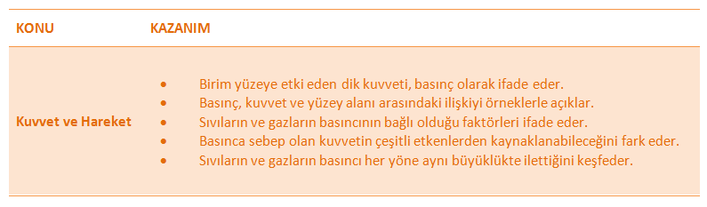
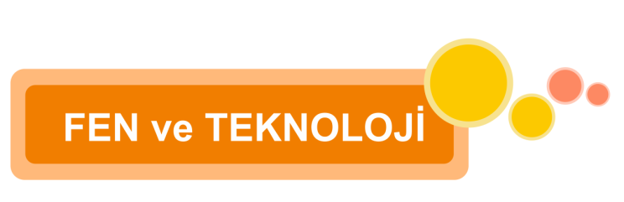
1. | Basınç hakkında verilen aşağıdaki bilgilerden hangisi yanlıştır?
 | A) | Basınç, birim yüzeye etki eden dik kuvvettir.
 | B) | Katı bir cismin ağırlığı artarsa zemine uyguladığı basınç artar.
 | C) | Katılar basıncı aynen iletir.
 | D) | Katı basıncı yüzey alanı ile ters orantılıdır.

2. | Aşağıdaki araçlardan hangisinin yapılmasında basıncın azaltılması amaçlanmıştır?
 | A) | Bıçakların ucunun keskin yapılması
 | B) | Karda daha rahat yürümek için kar ayakkabısı kullanılması
 | C) | Çivilerin uçlarının sivri olması
 | D) | Çatalın ucunun sivri olması

3. | ‘’Karlı yolda ilerleyen araçların, geçtikleri yerlerde lastik izi çıkmasının asıl sebebi nedir?’’  Sorusuna verilen cevaplardan hangisi doğrudur?
 | A) | Aracın hızı.
 | B) | Arabaya kış lastiği takılmış olması.
 | C) | Arabanın ağırlığından dolayı oluşan dik kuvvet.
 | D) | Kar yağan yüzeyin yumuşak olması.

4. | Tek bir çivi kullanılarak balona kuvvet uygulandığında balon patlarken, aşağıdaki şekilde görülen çivili tahta düzeneğine konulup eşit büyüklükte kuvvet uygulanmasına rağmen balon patlamamıştır.
 |  | 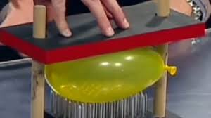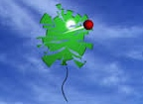
 | Balonun patlamamasının sebebi aşağıdakilerden hangisinde doğru olarak verilmiştir?
 | A) | Tek çivinin uyguladığı kuvvetin az olması
 | B) | Birden çok çivi kullanılınca yüzey alanının artması
 | C) | Tek çivideki basıncın az olması
 | D) | Birden çok çivi kullanılınca basıncın artması

5.
 | Yukarıda özdeş dört kutucuktan oluşan cisimlerin yere uyguladıkları basınçların büyükten küçüğe doğru sıralaması aşağıdakilerden hangisinde doğru olarak verilmiştir?
 | A) | P₂>P₁>P₃
 | B) | P₃>P₂>P₁
 | C) | P₃>P₁>P₂
 | D) | P₂>P₃>P₁

6. | Aşağıdaki şekilde verilen özdeş K cisminin;
 | Zemine uyguladığı basınçlar aşağıdakilerden hangisinde doğru olarak sıralanmıştır?
 | A) | P₁= P₂> P₃ | B) | P₃> P₁> P₂
 | C) | P₃> P₁= P₂ | D) | P₃> P₂> P₁

7. | Şekildeki cisim I konumundayken II konumuna getiriliyor.
 | Buna göre bu cismin yere uyguladığı basınç(P) ve zemine uyguladığı Kuvvet(F) için hangisi doğrudur?
 |  | Basınç(P) | Kuvveti(F)
 | A) | Artar | Azalır
 | B) | Azalır | Artar
 | C) | Azalır | Değişmez
 | D) | Değişmez | Artar

8. | Bir öğrenci özdeş küpleri Şekil I’deki gibi koyuyor, sonra küpleri Şekil II’deki gibi en son olarak da şekil III’deki gibi yerleştirerek basınçlarını karşılaştırıyor.
 | I. | Cismin yüzeye uyguladığı basınç taban alanına bağlı mıdır?
 | II. | Cismin yüzeye uyguladığı basınç ağırlığına bağlı mıdır?
 | III. | Cismin yüzeye uyguladığı basınç yoğunluğuna bağlı mıdır?
 | Bu deneyi gerçekleştiren öğrenci sorulardan hangilerini cevaplayabilir?
 | A) Yalnız I |  | B) Yalnız II
 | C) I ve II |  | D) I, II ve III

9.
 | Şekildeki cisim özdeş birim küplerden oluşmaktadır. Buna göre aşağıdakilerden hangisi yanlıştır?
 | A) | 1 nolu birim küp çıkarılırsa cismin yere yaptığı basınç azalır.
 | B) | 1 ve 3 nolu birim küpler çıkarılırsa basınç değişmez.
 | C) | 4 nolu birim küp çıkarılırsa basınç değişmez
 | D) | 1 ve 2 nolu birim küpler çıkarılırsa basınç azalır.

1. | Sıvı basıncı;
 | I. | Sıvının derinliğe
 | II. | Sıvının cinsine
 | III. | Sıvının yoğunluğuna
 | IV. | Kabın şekline
 | Yukarıda verilen İfadelerden hangisi yada hangilerine bağlıdır?
 | A) Yalnız I |  | B) I, II ve IV
 | C) I ve III |  | D) I,II ve III

2. | Bir şehrin su ihtiyacı, genellikle yüksek bir yere yapılmış depodan sağlanır. Muslukları açtığımız zaman su, borularla depodan evinize gelir.  Bir apartmanda, ilk kattaki musluktan akan su hızı, üst katlardakinden daha hızlıdır. Bu durumun nedeni aşağıdakilerden hangisinde verilmiştir?
 | A) | Alt kattaki ev borulara daha yakın olduğu için.
 | B) | Üst kattaki evin musluklarına uygulanan su basıncı çok olduğu için.
 | C) | Suyu üst kata çıkarmak için daha çok boru kullanıldığından
 | D) | Alt kattaki evin musluklarına uygulanan su basıncı daha çok olduğundan.

3. |  | Sıvı basıncının sıvının cinsine bağlı olduğunu araştırmak isteyen bir öğrenci aşağıda verilen düzeneklerden hangilerini kullanmalıdır?
 |  | A) I ve III |  |  | B) I ve II
 |  | C) II ve IV |  |  | D) I ve IV
4. | ‘’Bir ‘Y’ borusunu şırınganın ucuna bağlayan öğrenci şırıngayı hava ile doldurup itince, Y borusunun iki ucundan da hava çıktığını gözlemlemiş. Şırınganın içine su doldurup ittiğinde ise, Y borusunun iki ucunda da aynı seviyede sıvı olduğunu gözlemlemiştir.’’
 | Yapılan bu deneyde, öğrenci aşağıdaki yargılardan hangisini kanıtlamış olur?
 | A) |  |  | Gazların basıncı, sıvılardan fazladır.
 | B) |  |  | Sıvılar, basıncı daha iyi iletir.
 | C) |  |  | Sıvı ve gazlar, basıncı her yöne iletir.
 | D) |  |  | Sıvılar ve gazlar sıkıştırılma özelliğine sahiptir.

5. | İçi su dolu bir tenekenin üç farklı noktasına delik açan bir öğrenci;  En alttaki delikten en uzağa su fışkırdığını görüyor. Öğrencinin bu deneyden hangi sonucu çıkarması en uygun olur?
 | A) Derinlik arttıkça sıvı basıncı artar.
 | B) Sıvı yoğunluğu arttıkça sıvı basıncı artar.
 | C) Basınç sıvı miktarına bağlıdır.
 | D) Kap ağırlığı artıkça basınç artar.

6. | Bir öğrenci basınç konusuyla ilgili sorulara yanıt bulabilmek için şekildeki düzeneği hazırlıyor.
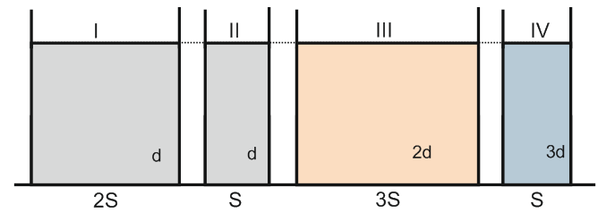
 | Öğrenci aşağıda verilen hangi Soru-Deney Düzeneği eşleştirmesini seçerse doğru bir sonuca ulaşabilir?
 |  | Soru |  | Deney Düzeneği
 | A) | Yüzey genişliği sıvı basıncını etkiler mi? |  | II ve IV
 | B) | Sıvı yoğunluğu sıvı basıncını etkiler mi? |  | II ve IV
 | C) | Sıvının cinsi basınç kuvvetini etkiler mi? |  | I ve II
 | D) | Sıvı yüksekliği sıvı basıncını etkiler mi? |  | I ve III

7. |  | Aşağıdaki şekillerde verilen özdeş kaplarda birbirleriyle homojen olarak karışmayan sıvılar verilmiştir.
 |  | K, L ve M kaplarının tabanlarında oluşan sıvı basınçları aşağıdakilerden hangisinde doğru olarak sıralanmıştır?
 |  | A) | K>L=M |  |  |  | B) | M>L>K
 |  | C) | L>M>K |  |  |  | D) | K=L=M
8. | Yukarıdaki boş taşırma kabı sabit debili musluk ile su dolduruluyor. Kap tabanındaki sıvı basıncının zamana bağlı değişimini gösteren grafik aşağıdakilerden hangisinde doğru olarak verilmiştir?(Taşırma Kabı taşma seviyesine kadar dolabilmektedir.)
 | A) |  |  |  | B)
 | C) |  |  | D)

9. | Şekildeki eşit bölmelendirilmiş kaba 1 bardak su konulduğunda sıvı basıncı ‘P’ oluyor.
 | Kaba 1 bardak daha su ilave edildiğinde sıvı basıncı kaç P olur?
 | A) | 3P-4P arasında | B) | 2P
 | C) | 2P-3P arasında | D) | 3P

1. | Dövüş sporlarında eldiven giyilmesinin katıların basıncı ile ilişkisini tartışan 8/B sınıfı öğrencilerinden;  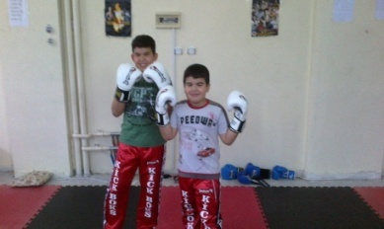
 | İsmail | Basınç kuvvetini artırır.
 | Kardelen | Basıncı artırır.
 | Şeyma. | Basıncı azaltır.
 | Hüseyin | Temas yüzeyini azaltır.
 | Hangi öğrencinin söylediği ifade doğrudur?
 | A) İsmail |  | B) Kardelen
 | C) Hüseyin |  | D) Şeyma

2.
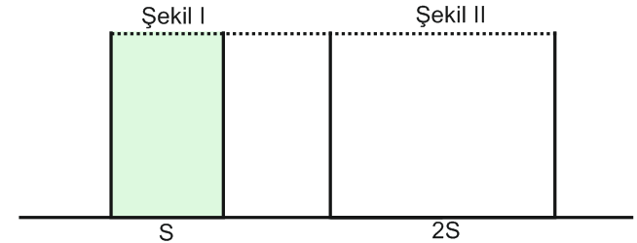
 |  | Şekil I’deki tamamen dolu kaptaki su Şekil II’deki kaba boşaltılıyor. Şekil II deki kap tabanındaki sıvı basıncı(P) ve kabın zemine uyguladığı kuvvet (F) Şekil I’dekine göre nasıl değişir? (Kapların kütleleri eşittir.)
 |  |  | Basınç(P) | Kuvveti(F)
 |  | A) | Artar | Azalır
 |  | B) | Azalır | Artar
 |  | C) | Azalır | Değişmez
 |  | D) | Artar | Değişmez

3. | Aşağıda içinde su olan şişe bulunmaktadır. Bu şişe ters çevrilirse şişenin yere uyguladığı basınç ve su basıncı nasıl değişir?
 | A) | Yere uyguladığı basınç azalır, su basıncı değişmez.
 | B) | İkisi de artar.
 | C) | Yere uyguladığı basınç değişmez, su basıncı artar.
 | D) | Yere uyguladığı basınç artar, su basıncı değişmez.

4. | Aşağıda verilen;
 | I. | Havası boşaltılmış olan meyve suyu kutusunun büzülmesi,
 | II. | Dalgıçların derinlere indikçe kulak zarının çınlaması
 | III. | Daldan düşen elmanın toprakta iz bırakması
 | IV. | Ağzı kapalı içi boş bir şişeye pompa ile hava verildiğinde yukarı fırlaması
 | V. | Zamanla baraj duvarlarında oluşan çatlaklar.
 | Örneklerden hangilerinde, gerçekleşen durumların oluşmasında sıvı basıncı neden olur?
 | A) II-V |  | B) II-III-IV
 | C) I-III-V |  | D) I-II-III-IV

5. | Baraj inşaatlarında baraj kapaklarının alt kısımları resimde de görüldüğü gibi daha kalın ve sağlam yapılır.  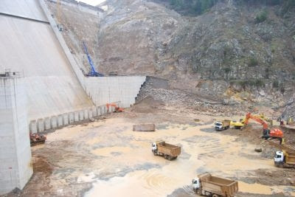  Bu durumu sıvı basıncı ile ilişkilendirecek olursak aşağıda verilen hangi sonuca ulaşabiliriz?
 | A) Derinlik arttıkça sıvı basıncı artar.
 | B) Sıvı yoğunluğu arttıkça basınç artar.
 | C) Sıvılar temas ettiği her noktaya bir kuvvet uygular.
 | D) Ağırlık artıkça basınç artar.

6.
 | I. | 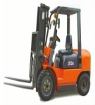
 | II. | 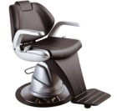
 | III. | 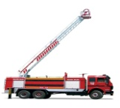
 | Yukarıda verilen araçlardan hangisi ya da hangileri sıvıların basıncı iletmesinden yararlanılarak elde edilen araçlara örnek verilebilir?
 | A) Yalnız I |  | B) Yalnız II
 | C) I ve II |  | D) I, II ve III

7.
Yukarıda verilen grafik aşağıdaki şekillerden hangisine ait olabilir?
A)
B)
C)
D)

8. | Yukarıda verilen I, II ve III kaplarının tabanlarındaki sıvı basınçlarının karşılaştırılması aşağıdakilerden hangisinde doğru olarak verilmiştir?
 |  | A) | P₁= P₂= P₃ | B) | P₂> P₁> P₃
 |  | C) | P₃> P₁= P₂ | D) | P₃> P₂> P₁

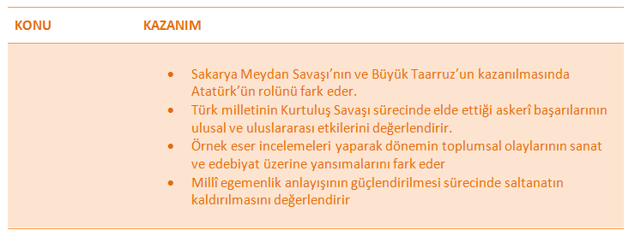
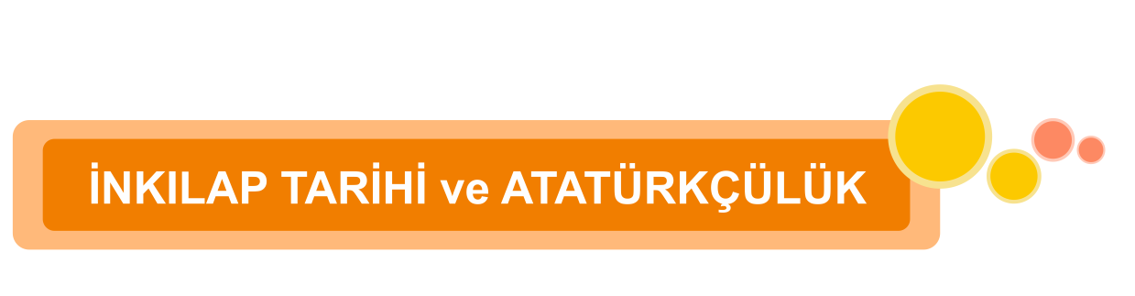
1. | Kütahya-Eskişehir yenilgisi üzerine, TBMM tarafından Mustafa Kemal Paşa'ya Sakarya Savaşı’ndan önce “Başkomutanlık” yetkisi verildi. Bunun üzerine Mustafa Kemal Paşa "TBMM'nin sahip olduğu yetkileri fiilen kullanmak şartıyla üzerime alıyorum. Hayatım boyunca milli egemenliğin en sadık bir görevlisi oldum; Yalnız bu yetkinin sınırsız olmasını asla isteyemem bu millete saygısızlık olur, geçici süreliğine verilmesi uygundur mesela 3 ay gibi” demiştir.  Aşağıdakilerden hangisinin ulusal egemenliği savunmasına rağmen Mustafa Kemal’in başkomutanlık yetkilerini kabul etmesinin nedeni olduğu savunulabilir?
 | A) | Osmanlı saltanatına resmen son vermek istemesiyle
 | B) | Ekonomik alanda kalkınmaya öncelik vermesiyle
 | C) | Olağanüstü koşullarda daha hızlı karar alıp uygulamak için.
 | D) | Parlamenter sisteme geçişi hızlandırmak.

2. | 1 Kasım 1922’de Saltanatın kaldırılması, milli egemenliğin gerçekleşmesi yolunda atılmış en önemli adımlardan birisidir.  Aşağıdakilerden hangisinin saltanatın kaldırılmasını hızlandırdığı söylenebilir?
 | A) |  | Padişah Vahdettin’in İngilizlere sığınması
 | B) |  | İtilaf Devletleri’nin Lozan görüşmelerine ikilik çıkarmak için Osmanlı Hükümeti’ni de davet etmeleri
 | C) |  | Halifeliğin kaldırılması.
 | D) |  | TBMM’nin “güçler birliği” sistemini benimsemesi
3. | “Türk Milleti’nin Emperyalist Batılı devletlere karşı mücadelesi, mazlum devletlere kıvılcım olmuştur; bu mücadele, yalnız kendi nam ve hesabına olsaydı, belki daha az kanlı ve daha çabuk bitebilirdi”  Atatürk, bu sözünde neyi “dile getirmek” istemiştir?
 | A) | Emperyalist devletlerle mücadelenin zorluğu.
 | B) | Türk Milleti’nin çok soğukkanlı oluşu.
 | C) | Batılı Devletlerin Türk Milletiyle ezeli düşmanlığı.
 | D) | İstiklal mücadelemizin ezilen milletlere ilham kaynağı olduğu.

4. | 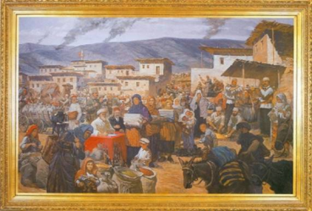  Büyük Taarruz öncesi Tekâlif-i Milliye Emirleri'nin uygulanmasını gösteren bu temsili tablo, Milli Mücadelede;
 | I. | Fedakârlık,
 | II. | Milli dayanışma,
 | III. | Milli birlik ve beraberlik
 | Maddeleri tahtaya yazan Sosyal Bilgiler Öğretmeni aşağıdaki konulardan hangisini anlatıyor olabilir?
 | A) I ve II |  | B) I ve III
 | C) II ve III |  | D) I, II ve III
5. | Sosyal Bilgiler Öğretmeni Ömer Bey, öğrencilerine Kurtuluş Savaşı dönemini konu alan “bir örnek eserin analizi” konulu proje ödevi hazırlamalarını istiyor. Bu ödevle ilgili olarak, aşağıda verilen hangi eserin analizinin yapılması uygun olmaz?
 | A) | 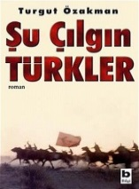 |  | B) | 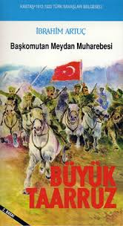
 | C) | 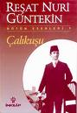 | D) |  | 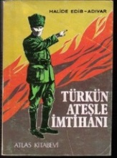

6. | "Hatt-ı müdafaa yoktur; sath-ı müdafaa vardır. O satıh bütün vatandır. Vatanın her karış toprağı vatandaş kanıyla sulanmadıkça vatan terk olunamaz."  Mustafa Kemal’in Sakarya Savaşı sırasında vermiş olduğu bu tarihi emir ve sonuçlarıyla ilgili aşağıdakilerden hangisi söylenemez?
 | A) | Mustafa Kemal’in bu tarihi emri savaşın seyrini ve kaderini değiştirmiştir.
 | B) | Vatan sevgisinin savaş meydanına yansımasıdır.
 | C) | Yunan birliklerinin taarruz gücü kırılmıştır.
 | D) | Düşman kuvvetleri tamamen Anadolu’dan atılmıştır.

7. | Millî Mücadele yıllarında Kurtuluş Savaşı’nı destekleyen vatansever kalemler dergi ve gazetelerde Anadolu hareketinin sesini ve sözünü duyuran yazıları ile Türk milletine güç ve ilham verdiler. Mustafa Kemal daha Kurtuluş Savaşı’nın hazırlık aşamasında millî bir basının oluşmasına büyük önem vermiştir.  Yukarıda verilen bilgiye göre milli mücadele döneminde eser veren sanatçıların en önemli amacı aşağıdakilerden hangisidir?
 | A) | Okuryazar insanların sayısını çoğaltmak
 | B) | İstanbul hükümetine karşı yayınlar yapmak
 | C) | Milli birlik ve beraberlik için halka rehberlik etmek
 | D) | Gazete ve yayın yoluyla işgallere karşı çıkmak

8. | Yeni Türk Devleti’nde görülen;  • Saltanata son verilmesi  • Cumhuriyetin ilan edilmesi  • Halifeliğin kaldırılması  Gelişmeleri dikkate alındığında;
 | I. | Milli egemenlik benimsenmiştir.
 | II. | Laiklik anayasaya girmiştir.
 | III. | Çok partili siyasi yaşam için çalışılmıştır.
 | Yargılarından hangisi ya da hangileri doğrudur?
 | A) Yalnız I |  | B) Yalnız III
 | C) I ve III |  | D) I, II ve III

1. | Sakarya Savaşı'nın kazanılmasından sonra Büyük Taarruz için yaklaşık bir yıl beklenmesinin gerekçesi aşağıdakilerden hangisidir?
 | A) | Fransızlarla birlikte Yunanlıların da ülkemizden çekilmesi
 | B) | İttifak devletleri arasındaki görüş ayrılık-larından faydalanmak istenmesi
 | C) | Doğu ve güney sınırlarının güvenliğinin tam olarak sağlanması
 | D) | Türk ordusunun düşmanı yurttan atacak taarruz gücüne ulaşmasının beklenmesi

2. | “Sakarya Zaferi’yle Anadolu’daki savaşı Türk ordusunun kazanacağını anlayan devletlerle siyasi antlaşmalar imzalamış ve TBMM’nin dış politikadaki saygınlığı artmıştır.”  Diyen bir öğretmen aşağıdaki antlaşmalardan hangisi bu sözüne kanıt olarak gösterebilir?
 | A) |  | Lozan Antlaşması
 | B) |  | Sevr Antlaşması
 | C) |  | Ankara Antlaşması
 | D) |  | Moskova Antlaşması
3. | Büyük Taarruz ile elde edilen zafer sonrasında Batı Anadolu Yunan birliklerinden temizlendi ancak İstanbul, Trakya ve Boğazlarda hala İtilaf Devletleri bulunuyordu. M. Kemal İtilaf Devletleri’ne askerlerini bu bölgeden çekmelerini, istedikleri ateşkesin ancak bu yolla kabul edilebileceğini bildirdi. Bunun üzerine Fransızlar ve İtalyanlar Çanakkale ve İzmit’i boşalttılar. İngilizler ise Türk ordusunun Boğazlar bölgesine girmesi durumunda savaşacaklarını söylediler. Ancak Türk birliklerinin kararlılıkla Boğazlar bölgesine doğru ilerlemeleri karşısında ateş açmayı göze alamayıp ateşkes teklifinde bulunmayı kabul ettiler.
 | Büyük Taarruz sonrası gerçekleşen bu olaylara bakarak aşağıdakilerden hangisine ulaşılamaz?
 | A) | Türk ordusu İstanbul, Trakya ve Boğazlar için gerekirse savaşı göze almıştır.
 | B) | İtilaf Devletleri bu durum karşısında ortak hareket etmemiştir.
 | C) | Mustafa Kemal Batı Anadolu topraklarının Yunan birliklerinden temizlenmesini ateşkes için yeterli görmektedir.
 | D) | TBMM, Büyük Taarruz ile Misak-ı Milli’nin gerçekleşmesi yolunda büyük başarı elde etmiştir.

4. | Aşağıda verilen ifadeleri Kurtuluş Savaşı’nda Büyük Taarruz başlığı altında değerlendirirsek,
 | I. | Yunanlılar Anadolu’yu terk ettiler.
 | II. | Kuruluş Savaşı’nın silahlı mücadele dönemi bitti ve diplomatik süreç başladı.
 | III. | Mondros Ateşkes Antlaşması imzalandı.
 | IV. | İstiklal Marşımız Kabul edildi.
 | Yargılarından hangisi ya da hangileri doğrudur?
 | A) Yalnız I |  | B) I ve II
 | C) I,II ve III |  | D) III ve IV
5. | Aşağıda Sakarya Meydan Savaşı’nın bazı sonuçları verilmiştir.
 | I. | Fransa ile Ankara Antlaşması imzalanmıştır.
 | II. | Ermenistan, Azerbaycan ve Gürcistan ile Kars Antlaşması imzalanmıştır.
 | III. | 1683 II. Viyana kuşatmasından beri devam eden geri çekiliş sona ermiştir.
 | IV. | Ukrayna ile dostluk, İngiltere ile esir değişimi Antlaşması imzalanmıştır.
Sakarya Meydan Savaşı Türk ordusunun zaferi ile sonuçlanmış ve bu zafer TBMM’nin uluslararası ilişkilerde etkinliğini arttırmıştır.

Sakarya Meydan Savaşı’nın yukarıdaki sonuçlarından hangileri bu durumu desteklemektedir?

 | A) I- II |  | B) I-II-III
 | C) I-II- IV |  | D) I-II-III-IV

6. | Aşağıda Sakarya Meydan Savaşı sonrası TBMM ile Fransa arasında Ankara Antlaşması’nın bazı maddeleri verilmiştir.
 | I. | Fransa Hatay dışındaki işgal ettiği topraklardan çekilmeyi kabul etti.
 | II. | Hatay’da özerk bir yönetim oluşturuldu.
 | III. | Fransa buradaki Türklerin kültürel haklarını tanıdı.
 | Bu maddelerden hangisi ya da hangileri Misak-ı Milli’ye aykırıdır?
 | A) I |  | B) II
 | C) I- II |  | D) I-II-III

7. | Kurtuluş Savaşı döneminde yaşanan gelişmeler birçok yazar, şair ve ressamın eserlerinin konusu olmuştur. Sanatçılar ve edebiyatçılar Kurtuluş Savaşı ile ilgili eserlerinde Türk milletinin sergilediği mücadeleyi işlemişlerdir.  Kurtuluş Savaşı’yla ilgili hazırlanan eserlerde aşağıdaki konulardan hangisi yer almaz?
 | A) | Türk milletinin Kurtuluş Savaşı’nda göstermiş olduğu birlik beraberlik duygusu
 | B) | Türk milletinin yenilikler için gösterdiği mücadele
 | C) | Türk milleti ile Türk ordusunun göstermiş olduğu dayanışma
 | D) | Türk milletinin kadın, erkek, genç, yaşlı, çocuk demeden ortaya koyduğu fedakârlık

8. | Lozan Barış Antlaşması görüşmelerine Ankara Hükümeti’nin yanında İstanbul Hükümeti de davet edildi. Bunun üzerine TBMM 1 Kasım 1922’de halifelik ve saltanatı birbirinden ayırarak saltanatı kaldırdı.  Verilen bilgiler ışığında saltanatın kaldırılması ile ilgili aşağıdakilerden hangisine ulaşılamaz?
 | A) | Osmanlı Devleti fiilen sona ermiştir.
 | B) | Laiklik ilkesine geçişte önemli bir adım atılmıştır.
 | C) | Bundan sonra yapılacak uluslararası antlaşmalarda Osmanlı Hükümeti bulunmayacaktır.
 | D) | İtilaf Devletleri’nin İstanbul Hükümeti ile TBMM Hükümeti arasında ayrılık çıkarma planları bozulmuştur.

1. |  | Aşağıda TBMM’nin 1 Kasım 1922’de saltanatı kaldırmasından önce gerçekleşen bazı durumlar verilmiştir.
 |  | I. |  | Lozan görüşmelerine hem TBMM Hükümeti hem İstanbul Hükümeti çağrılmıştır.
 |  | II. |  | Kurtuluş Savaşı’nı TBMM’nin kurduğu düzenli ordu ve TBMM Hükümeti kazanmıştır.
 |  | III. |  | İstanbul Hükümeti Kurtuluş Savaşı sürecinde teslimiyetçi bir politika seyretmiştir.
 |  | Verilen durumlara bakılarak bunlardan hangilerinin saltanatın kaldırılmasını kolaylaştırdığı söylenebilir?
 | A) |  | Yalnız II
 | B) |  | Yalnız III
 | C) |  | II ve III
 | D) |  | I , II ve III

2. |  | Aşağıdaki diyagramda siyasal alanlarda yapılan yeniliklere yer verilmiştir.
 |  | Buna göre “?” boş bırakılan yere aşağıdakilerden hangisi getirilmelidir?
 | A) |  | Harf İnkılâbı
 | B) |  | Şapka İnkılâbı
 | C) |  | Halifeliğin kaldırılması
 | D) |  | Hukuk alanında yenilikler
3.
 |  | Mili Mücadele yıllarında halk kurtuluş mücadelesine çok inanmıştır.
 |  | Aşağıdakilerden hangisi, öğrencinin söylediği durumu desteklemez?
 | A) |  | Halkın Tekalif-i Milliye Emirlerine uyması
 | B) |  | Düzenli orduya katılan asker sayısının sürekli artması
 | C) |  | Maraş, Antep ve Urfa gibi şehirlerin topyekûn mücadele etmesi
 | D) |  | Meclisin taşınması gerektiğinin gündeme getirilmesi

4. |  | I. İnönü Savaşı sonrasında,
 |  | I. |  | Londra konferansı toplandı.
 |  | II. |  | TBMM ile Afganistan arasında dostluk antlaşması imzalandı
 |  | III. |  | Sovyet Rusya ile TBMM arasında Moskova Antlaşması imzalandı.
 |  | Meydana gelen bu gelişmelerden çıkarılabilecek en önemli sonuç aşağıdakilerden hangisidir?
 | A) |  | TBMM’nin siyasi varlığının resmen tanındığına.
 | B) |  | Savaşın kazanılmasının diplomatik başarılara neden olduğuna.
 | C) |  | Siyasal nitelikte gelişmelerin yaşandığına
 | D) |  | İtilaf Devletleri’nin Osmanlı Devleti ile ilişkilerini kestiğine.

5. | Kütahya-Eskişehir Savaşlarından sonra;
 | I. | Mecliste Mustafa Kemal’e muhalefet artmıştır.
 | II. | Meclis’in taşınması gündeme gelmiştir.
 | III. | Düzenli orduya olan güven yara almıştır.
Gerçekleşen durumlarla ilgili;

■ TBMM’ye güven artmıştır.
● Meclis Kayseri’ye taşınmıştır.
▲Düzenli ordu yenilmiştir.

Yargılarından hangisine ya da hangilerine ulaşılamaz?

 | A) |  | ▲
 | B) |  | ■ ve ●
 | C) |  | ● ve ▲
 | D) |  | ▲ ve ■

6.
 | I. | Fransa ile Ankara Antlaşması yapıldı.
 | II. | İtalyanlar Anadolu’dan çekildi.
 | III | Mustafa Kemal’e generallik verildi.
 | Yukarıda verilenlerden hangisi yada hangileri Sakarya Savaşı’nın sonuçlarından değildir?
 | A) |  | Yalnız I
 | B) |  | I ve II
 | C) |  | Yalnız III
 | D) |  | II ve III

7. | Sakarya Zaferi’nden sonra, Sovyetler Birliği’ne bağlı Azerbaycan, Ermenistan ve Gürcistan ile 13 Ekim 1921 tarihinde Kars Antlaşması imzalandı ve doğu sınırımız bugünkü şeklini aldı.  Bu bilgiler Yeni Türk Devleti ile ilgili;
 | I. |  | Siyasi açıdan güçlenmiştir.
 | II. |  | Batı sınırını da güvence altına almıştır.
 | III. |  | Doğu komşuları ile dostluk ilişkileri kurmuştur.
 | Yargılarından hangisi ya da hangilerini kanıtlamak-tadır?
 | A) | Yalnız I
 | B) | I ve II
 | C) | Yalnız II
 | D) | I ve III

8. | Mili mücadele döneminde Batı cephesinde;
 | I. | I. İnönü muharebelerinden sonra TBMM’nin Londra Konferansına davet edilmesi.
 | II. | Sakarya savaşından sonra Fransa ile Ankara antlaşması yapılması.
 | gibi olaylar nasıl değerlendirilmeli?
 | A) |  | Askeri başarılar siyasi başarıları beraberinde getirmesi
 | B) |  | TBMM nin gücünden çekinmeleri
 | C) |  | Batı cephesinin çok güçlü olması
 | D) |  | Düşman devletlerin yeni bir saldırı içinde olmaları

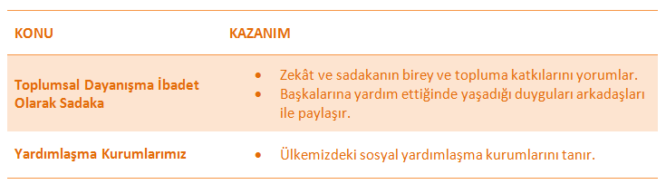
1. | Son zamanlarda televizyonda ünlü bir kişi hakkında, fakirlere yardım yaptı diyerek haberler yapılıyor. Bu ünlünün boy boy fotoğraflarıyla birlikte yardım alan kişilerin mahcup hallerini yansıtan görüntülere yer veriliyor. Yardım almak zorunda kalan kişilerin üzüntü ve gözyaşları içinde kameradan gizlenmeye çalıştıkları görülüyor.  Yukarıdaki paragrafta anlatılanlar İslam dinindeki yardımlaşma ilgili hangi ilkeye ters düşmektedir?
 | A) | Yardım verirken malın iyisinden vermeli
 | B) | Gösterişten uzak, sadece Allah rıza için yapılmalı
 | C) | Önce yakınlardan başlanarak yapılmalı
 | D) | Gücümüz yettiği ölçüde yardım yapılmalı

2. | Ahmet Bey, Bu yılki zekâtını bir kişiye vermek yerine birden fazla kişiye paylaştırmayı ve daha çok insana faydalı olmayı planlamaktadır.  Aşağıdakilerden hangisi Ahmet Bey’in zekât verebileceği kişiler arasında yer alamaz?
 | A) | Kocası vefat etmiş ve herhangi bir sosyal güvencesi de olmayan kız kardeşi Zeliha Hanım
 | B) | Maddi sıkıntı içinde olduğunu bildiği yaşlı komşusu Fatma Teyze
 | C) | Üniversite okuyan ve maddi sıkıntılar çeken torunu Hilal
 | D) | Çalıştığı halde borçlarını ödeyemeyen arkadaşı Mehmet Bey
3. | Mallarını Allah yolunda harcayanların durumu, yedi başak bitiren ve her başakta yüz tane bulunan bir tohum gibidir. Allah, dilediğine kat kat verir. Allah, lütfu geniş olandır, hakkıyla bilendir.(Bakara-261)  Yukarıdaki ayet zekât ve sadaka ibadetinin hangi yönüne vurgu yapmaktadır?
 | A) |  | Kardeşlik bağlarını güçlendirdiğine
 | B) |  | Malın iyisinden verilmesi gerektiğine
 | C) |  | Malı temizleyip bereketlendirdiğine
 | D) |  | Kimlere verilmesi gerektiğine

4. | Derste aşağıda verilen;
 | I. | Müslüman olmak
 | II. | Akıllı olmak
 | III. | Ergenlik çağına girmiş olmak
 | IV. | Zengin olmak
 | maddeleri tahtaya yazan Din Kültürü ve Ahlak Bilgisi Öğretmeni aşağıdaki konulardan hangisini anlatıyor olabilir?
 | A) Oruç tutmanın şartları
 | B) Namaz kılmanın şartları
 | C) Zekât vermenin şartları
 | D) Ticaret yapmanın şartları

5. | Aşağıdaki ayet ya da hadislerden hangisi sadaka verebilmek için zengin olmak gerekmediğini bildirir?
 | A) | Veren el, alan elden üstündür.
 | B) | (Zenginlerin) mallarında yoksullar için bir hak vardır.
 | C) | O takva sahipleri ki bollukta da, darlıkta da Allah için harcarlar.
 | D) | Komşusu aç iken kendisi tok yatan bizden değildir.
6. | Fatih, ülkelerinde çıkan savaş nedeniyle evlerini terk etmek zorunda kalan Suriyeli çocuklara yardım etmek için çalışan, okul harçlığının bir kısmını onlara yollayan, kimsesiz çocuklara yardım etme konusunda arkadaşlarını bilinçlendirmeye uğraşan bir öğrencidir.  Bu davranışları sergileyen Fatih için aşağıdakilerden hangisi söylenemez?
 | A) |  | Yardımlaşma bilinci gelişmiş bir çocuktur
 | B) |  | Bencillik duyguları gelişmiş bir çocuktur
 | C) |  | Cömertliği ön planda olan bir çocuktur
 | D) |  | İnsanlara kardeş gözüyle bakan bir çocuktur

7. | Aşağıda verilen;
 | I. | Sadaka sadece para ile yapılan bir ibadettir.
 | II. | Sadaka veremeyenlerin, günahlardan uzak durması da sadakadır.
 | III. | Tatlı dilli ve güler yüzlü olmak da bir sadakadır.
 | IV. | Sadaka verdiğimiz kişilerden karşılık beklemek hakkımızdır.
 | V. | Sadaka-i Hayriye sürekli sevap kazandıran sadakadır.
 | Sadaka ile ilgili bilgilerin hangileri yanlıştır?
 | A) I-III-V
 | B) II-III-IV
 | C) I-V-IV
 | D) II-III-V

8. | " ...................... insanda var olan cimrilik, bencillik gibi kötü huyları yok eder. Toplumsal yardımlaşma ve dayanışmayı sağlar. Fakirin zengine karşı duyduğu kin, kıskançlık vb. duyguları giderir."  Yukarıda verilen paragrafta boş bırakılan yere aşağıdaki kavramlardan hangisi gelmelidir?
 | A) | Namaz
 | B) | Sadaka
 | C) | Oruç
 | D) | Salih Amel

9. | Sadaka çeşitlerinden biri olan "Fıtır Sadakası" ile ilgili verilen bilgilerden hangisi yanlıştır?
 | A) | Fıtır Sadakası, ailedeki her birey için verilir.
 | B) | Oruç tutamayanlar Fıtır Sadakası verir.
 | C) | Zekat verenler fıtır sadakasını da verir.
 | D) | Sadece Ramazan Ayında verilir.

10. | Aşağıdakilerden hangisi yardımlaşma kurumları-mızdan değildir?
 | A) | Kızılay
 | B) | Yeşilay
 | C) | Milli Eğitim Vakfı.
 | D) | Türkiye Diyanet Vakfı

1. | "Muhtaç ve özürlü vatandaşlara yakacak, yiyecek, giyecek, eşya vb. yardımlarda bulunur. Tedavi giderleri ve eğitim ihtiyaçlarını karşılar."  Yukarıda görevleri anlatılan yardım kuruluşumuzun adı aşağıdakilerden hangisidir?
 | A) | Milli Eğitim Vakfı
 | B) | Sosyal Yardımlaşma ve Dayanışma Vakfı
 | C) | Kızılay
 | D) | Sosyal Hizmetler ve Çocuk Esirgeme Kurumu

2. | "Cami, okul, kütüphane, hastane, yurt vb. hayır kurumlarını yaptırmak ya da destekte bulunmak"  Aşağıdaki sadaka türlerinden hangisinin tanımıdır?
 | A) | Fıtır Sadakası
 | B) | Sadaka-i Cariye
 | C) | Zekât
 | D) | Fidye

3. | Aşağıdaki davranışlardan hangisi sadaka değildir?
 | A) | İki kimsenin arasını bulup barıştırmak
 | B) | Yoldaki rahatsızlık veren şeyleri görmezden gelmek
 | C) | Güzel söz
 | D) | Namaza gitmek için atılan her adım
4. | Sadaka çeşitlerinden biri de fıtır sadakasıdır. Ramazan ayında bayramdan önce verilmesi gereken bir sadakadır. Halk arasında bu sadaka türüne “fitre” de denir.  Aşağıdakilerden hangisi fitre için söylenemez?
 | A) | Zengin olan her Müslümanın vermesi gerekir.
 | B) | Miktarı az olduğu için zengin olmayanlar da fitre verebilirler.
 | C) | Fitre zekât verilebilecek, zekât verilemeyecek herkese verilir.
 | D) | Fitre miktarı kişinin ekonomik düzeyine, maddi durumuna göre değişir.

5. | “Namazı kılın, zekatı verin, önceden kendiniz için yaptığınız her iyiliği Allah’ın katında bulacaksınız. Şüphesiz Allah, yapmakta olduklarınızı noksansız görür.” (Bakara, 110)  Yukarıdaki ayete göre çıkarılabilecek anlam aşağıdakilerden hangisidir?
 | A) | Zekat malın 1/40 oranında verilir
 | B) | Allah bizlerden malımızın zekatını vermemizi istemektedir
 | C) | Zekat fakirlere verilir
 | D) | Zekat vermek farz değildir

6. | Aşağıda verilen;
 | I. | “Ey iman edenler!... Başa kakmak ve incitmek suretiyle yaptığınız hayırları boşa çıkarmayın...” (Bakara, 264)
 | II. | “Eğer sadakaları (zekât ve benzeri hayırları) açıktan verirseniz ne âlâ! Eğer onu fakirlere gizlice verirseniz, işte bu sizin için daha hayırlıdır. Allah da bu sebeple sizin günahlarınızı örter..” (Bakara, 271)
 | iki ayete göre çıkarılabilecek en kapsamlı anlam aşağıdakilerden hangisidir?
 | A) Sadaka verdiğimiz kişilerle her karşılaştığımızda, ben sana yardım etmiştim diye hatırlatmalıyız.
 | B) Sadakaları açıktan vermeliyiz.
 | C) Sadakayı gizli vermek takvamızı yükseltir.
 | D) Zekat gizli verilmelidir.

7. | Yapılışlarına göre değerlendirdiğimizde aşağıdaki ibadetlerden hangisi gurubun dışında kalır?
 | A) | Zekat
 | B) | Sadaka
 | C) | Fitre
 | D) | Hac

8. | Yardımlaşma kuruluşlarının kuruluş amaçları arasında aşağıdakilerden hangisinin bulunması düşünülemez?
 | A) | Hizmet verdiği kişilerden para almak
 | B) | Engellilere, yoksullara, hastalara yardım etmek
 | C) | Kimsesiz çocuklara maddi manevi destek sağlamak
 | D) | Yoksul öğrencilere burs vermek

9. | Geçmişten günümüze birçok yardımlaşma ve dayanışma kuruluşlarına rastlarız.  Aşağıdakilerden hangisi Osmanlı Devleti döneminde ortaya çıkan yardımlaşma kuruluşlarına örnek olarak gösterilemez?
 | A) | Aşevleri
 | B) | Yeşilay
 | C) | Hastaneler
 | D) | Huzurevleri

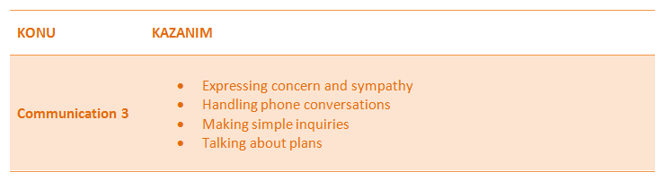
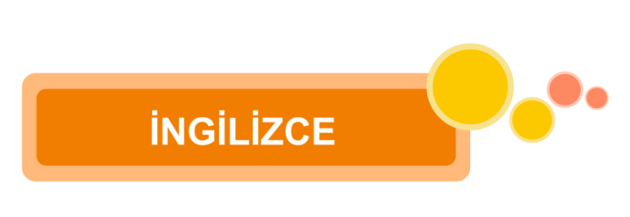
1.,2. ve 3. soruları aşağıdaki diyaloğa göre cevaplayınız.
Linda | : Hi , Linda speaking .
Terry | : Hi it is Terry.
Linda | : Could I speak to Sue, please ?
Terry | : Oh,no she isn’t available.She is at the hospital now. She is patient.
Linda | : …………………………………………………How many days is she going to stay there?
Terry | : Doctor said ‘ Nearly a week’
Linda | : I hope she feels better soon. I will visit her tomorrow.
Terry | : Alright Linda. I think ,she will be happy to see you.
Linda | : Thank you , bye.
Terry | : Bye.

1. | Verilen boşluk hangi ifade ile tamamlanmalı?
 | A) | No matter.
 | B) | She is going to go to school tomorrow
 | C) | I’m worried about her exams.
 | D) | I’m sorry to hear that.

2. | Who is ill?
 | A) | Terry
 | B) | Sue
 | C) | Linda
 | D) | They
3. | When Sue is going to leave hospital?
 | A) | Over a week
 | B) | After 3 or 4 days
 | C) | After a week
 | D) | Tomorrow

4. | Aşağıda verilen;
 | I. | Teenagers always use social networking.
 | II. | They are fond of chatting on facebook
 | III. | %30 of teens socialize with others in person outside of school on a daily basis
 | IV. | They like sharing their photos ,ideas on the net.
 | Cümlelerden anlam akışını bozan cümle hangisidir?
 | A) I |  | B) II
 | C) III |  | D) IV

5. | Aşağıda verilen;
 | ALİ |  | I bought a new mobile phone.
 | MEHMET |  | …………………………………………………………….
 | ALİ |  | First, it is a very technological device with its touch screen, it stores many information and it has 4.5 inch,it has double cameras.
 | Diyalogta boş bırakılan cümle aşağıdakilerden hangisidir?
 | A) | What languages does it translate?
 | B) | What are its technical specifications?
 | C) | How do you use it?
 | D) | How much did you pay for it?

6. | Aşağıda verilen;
 | MOTHER |  | Alice, I have good news for you.
 | SON |  | Oh Mum,I am listening to you curiously?
 | MOTHER |  | it is a letter for you.
 | SON |  | ………………………………………………...?
 | MOTHER |  | İt is John, he is one of old friends. Can you remember him? You got on very well with him at the high school.
 | SON |  | I remember him exactly, mum. But I got suprised with his letter. Because he usually sends e-mails.
 | Diyalogta boş bırakılan cümle aşağıdakilerden hangisidir?
 | A) | Who is sender?
 | B) | Who is caller?
 | C) | Who is receiver?
 | D) | Whose e-mail is it?

7. | Aşağıda verilen;
 | Jane |  | Hi, Jane speaking..
 | Lynda |  | Hello Jane, It is Lynda. Could I speak to David, please?
 | Jane |  | Sorry, I can’t hear you well……………..
 | Diyalogta boş bırakılan cümle aşağıdakilerden hangisidir?
 | A) | He isn’t available now.
 | B) | Would you like to leave a message?
 | C) | It’s a bad line.
 | D) | I’ll get him.
8. | Aşağıda verilen;
 | Amanda |  | Hello, may I speak to Mr. Taylor?
 | Secretary |  | I’m afraid. He is in a meeting at the moment……………..…………………………………
 | Amanda |  | Yes, please. Could you ask him to call me back?
 | Diyalogta boş bırakılan cümle aşağıdakilerden hangisidir?
 | A) | Could I ask who is calling?
 | B) | I’ll put you through.
 | C) | Would you like to leave a message?
 | D) | Could I take your name?

9. | Aşağıda verilen;
 | Mr. Trunk |  | Hello! Could you put me through your manager?
 | Secretary |  | …………………………………………………
 | Mr. Trunk |  | This is Josh Trunk.
 | Secretary |  | OK,hold on a minute,please.
 | Diyalogta boş bırakılan cümle aşağıdakilerden hangisidir?
 | A) | I’m sorry, I can’t.
 | B) | Maybe later.
 | C) | Who is calling?
 | D) | Why do you call?

1. | You can …………………………….. us by telephone, fax, e-mail or from our website.  Yukarıda verilen cümlede boş bırakılan yere aşağıdakilerden hangisi gelir?
 | A) | dial
 | B) | keep in touch
 | C) | call
 | D) | contact

2. | Aşağıda verilen;
 | Matt |  | Hello, can I talk to Sally, please?
 | Sally’s Mum |  | Yes, hang on a minute; ……..……………….
 | Diyalogta boş bırakılan cümle aşağıdakilerden hangisidir?
 | A) | I’ll get him.
 | B) | I’m sorry, she is busy.
 | C) | She is not at home.
 | D) | She has just gone out.

3. | Aşağıda verilen;
 | Melinda |  | I’m sorry that you are going abroad. I’ll miss you.
 | Sarah |  | Don’t worry. We’ll ………………………… I’ll call and text you all the time.
 | Diyalogta boş bırakılan cümle aşağıdakilerden hangisidir?
 | A) | call
 | B) | keep in touch
 | C) | get back
 | D) | pick up

4. | Aşağıda verilen;
 | Juan |  | Hello, Jack. Tomorrow I am going to have barbecue with my friends. Would you like to join us?
 | Jack |  | Hi, Juan. I would love to but I can’t. I have an exam tomorrow.
 | Juan |  | …………………………………………………………
 | Diyalogta boş bırakılan cümle aşağıdakilerden hangisidir?
 | A) | Ok, see you tomorrow.
 | B) | See you later, then.
 | C) | I will pick you up at 1 p.m
 | D) | I am going to watch a movie.

5. | 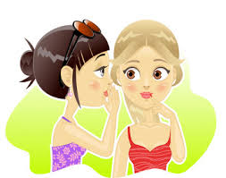  I usually ……………………. to communicate with my friends.  Yukarıda verilen cümlede boş bırakılan yere aşağıdakilerden hangisi gelir?
 | A) | text messages
 | B) | send e-mails
 | C) | speak face to face
 | D) | leave messages

6. | Aşağıda verilen;
 | Anna |  | Hi, Could I speak to Mr.Bright, please?
 | George |  | I am sorry but he isn’t avaliable at the moment. Could I ask who’s calling?
 | Anna |  | It’s Mary.
 | George |  | …………………………………………
 | Anna |  | Yes, Could you ask him to call me back?
 | George |  | Ok, I will.
 | Diyalogta boş bırakılan cümle aşağıdakilerden hangisidir?
 | A) | Could you please repeat that?
 | B) | Can I take your name please?
 | C) | One moment please, I’ll get him.
 | D) | Would you like to leave a message?

Hi Jasmine,
Next week I am going to go to the music store because my favourite music band is going to be there. I know you like them very much. They are really terrific. We can see them on Saturday at 5 p.m. Kate is going to come, too. Would you like to come with us? If you want, I’ll pick you up at 4 p.m.
I hope you will come.
See you.
Andrew
Aşağıda verilen 7., 8. ve 9. Soruları yukarıdaki paragrafa göre cevaplayınız.
7. | Who is the sender?
 | A) | Jasmine
 | B) | Andrew
 | C) | Music Band
 | D) | Kate
8. | Who is the receiver?
 | A) | Jasmine
 | B) | Andrew
 | C) | Music Band
 | D) | Kate
9. | Why are they going to go to the music store?
 | A) | Because they always meet up there.
 | B) | Because they will see their favourite music band.
 | C) | Because they are going to go the music store next week.
 | D) | They will watch a movie there.

